天宫一号（Tiangong-1）是中国第一个目标飞行器，于2011年9月29日21时16分3秒在酒泉卫星发射中心发射，飞行器全长10.4米，最大直径3.35米，由实验舱和资源舱构成。它的发射标志着中国迈入中国航天“三步走”战略的第二步第二阶段。按照计划，神舟八号、神舟九号、神舟十号飞船将在两年内依次与天宫一号完成无人或有人交会对接任务，并建立中国首个空间实验室。天宫一号的发射标志着中国迈入中国航天“三步走”战略的第二步第二阶段（即掌握空间交会对接技术及建立空间实验室）；同时也是中国空间站的起点，标志着我国已经拥有建立初步空间站，即短期无人照料的空间站的能力
1992年9月21日，中央正式批准实施中国载人航天工程，即“921工程”，在“921工程”设计之初，便确定了载人航天“三步走”的发展战略，即第一步，实现天地往返，航天员上天并返回地面； 第二步，实现多人多天飞行、航天员出舱和太空行走、飞船与空间舱的交会对接等多项任务，并发射短期有人照料的空间实验室；第三步，建立空间站。
1999年11月20日，中国成功发射第一艘无人试验飞船神舟一号，初步实现了第一步的航天器天地往返。此后，中国又先后发射神舟系列的4艘飞船，并在神舟五号发射、杨利伟成为中国“太空第一人”后，完成了“三步走”战略的第一步。
2005年起，神舟六号和神舟七号相继发射，拉开了“三步走”战略第二步的序幕，并完成了前半部分，而天宫一号的则将完成第二步后半部分的任务——进行空间交会对接，建立空间实验室。^{[7]}

1.下面是一幅对联，依次填入下面横线上的成语正确的一项是( )

上联：踏星云揽日月惊外星人 天宫一鸣惊人

下联：望天宫窥三杰听地球人 星际再掀风云

A．大惊小怪 异口同声 B．哑口无言 欢天喜地

C．瞠目结舌 欢呼雀跃 D．措手不及 高谈阔论

图片命名与解说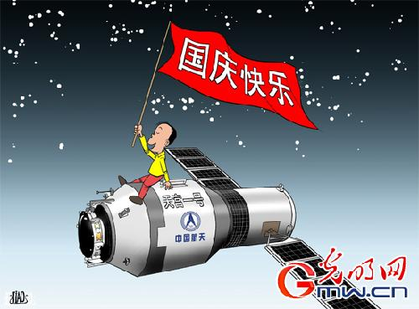

2.仔细观察上面一幅漫画，请你用简洁而形象的话语描述画面内容，别忘了给漫画取一个好听的名字哟！

我的命名：

描述画面：

（50字以内）
3．酒泉卫星发射中心位于大漠戈壁深处，高高矗立的发射塔架以及炊烟、夕阳构成了一道壮美的风景。此时，我们会不自觉的吟诵起唐代诗人王维的诗句： ， 。也更让我们深刻地感受到航天人在艰苦的环境里甘于寂寞、默默奉献的精神。

4.请你为其拟制的标题：

【我来设计】

4.（1）某校九（3）班同学准备开展一次“神七，我为你骄傲”的语文综合实践活动，假如你是班级的语文课代表，这次活动由你来主持，你会设计这样的开场白：

（2）请你为这一次活动做策划。

活动目的：

活动形式：

